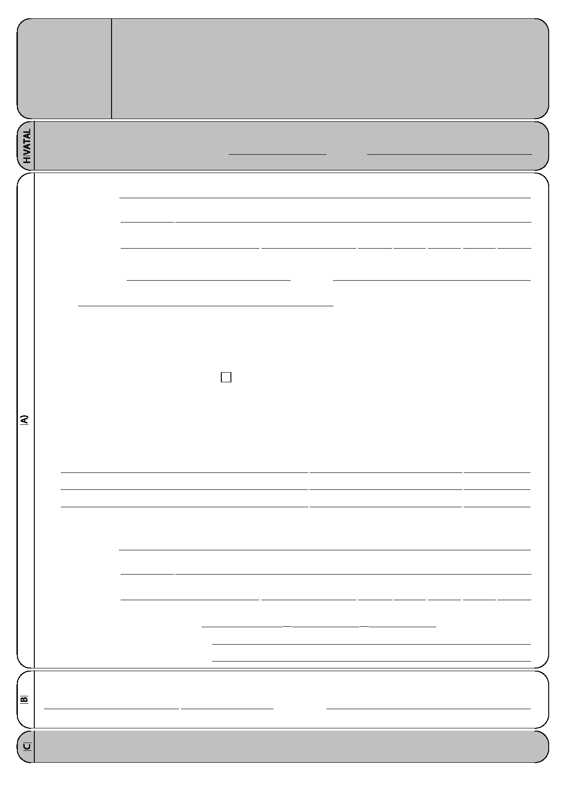
BÁNRÉVE KÖZSÉG ADÓHATÓSÁGA
KÉRELEM TÚLFIZETÉSRŐL VALÓ
RENDELKEZÉS TÁRGYÁBAN
„NYILATKOZAT A FENNÁLLÓ KÖZTARTOZÁSOKRÓL"

18REND Érkezett: Átvette:
Ügyintéző

Adózó neve:

Adózó címe:
irányító szám város / község

közterület neve közterület jellege házszám épület lh. emelet ajtó

Adóazonosító jele*: Adószáma*:

Kérem a számlán fennálló túlfizetésem visszautalását.

Tisztelt Adózó!
Ha Önnek visszaigényelhető adója van, akkor nyilatkoznia kell arról, hogy más adóhatóságnál (APEH, vámhatóság, illetékhivatal, más önkormányzati
adóhatóság) van-e esedékessé vált köztartozása. Az adóhatóság a saját nyilvántartása szerinti, továbbá az Ön nyilatkozatában feltüntetett tartozás mértékéig a
visszaigényelt összeget visszatarthatja.
Ha nincs tartozása, akkor az alábbi kockában X-szel jelölje!
Más adóhatóságnál nincs tartozásom!

A visszaigénylés benyújtásának napján a következő köztartozásaim állnak fenn:

A köztartozást nyilvántartó szervezet

Megnevezése Pénzforgalmi jelzőszáma Tartozás összege (Ft)

A visszajáró összeget a következő címre (1) / bankszámlára (2) / egyéb Bánréve Község önkormányzati adószámlára (3) kérem átutalni:

1 Név:

Cím:
irányító szám város / község

közterület neve közterület jellege házszám épület lh. emelet ajtó
2 Bankszámla pénzforgalmi jelzőszáma:

A számlát vezető pénzintézet megnevezése:

3 Adószámla megnevezése:

Alulírott kérelmező büntetőjogi felelősségem tudatában kijelentem, hogy az általam szolgáltatott adatok a valóságnak megfelelnek.

helység dátum Kérelmező neve és aláírása (cégszerű)

* Az Adószám, vagy az Adóazonosító jel közül legalább az egyik megadása kötelező!

